工业互联网产业联盟第十二次全会
会议名称：频率工作组
会议地点：贵阳
会议时间：2019年12月5日
题目：汽车制造场景下的工业互联网频谱需求计算
来源：上海诺基亚贝尔有限公司，中国信息通信研究院，高通无线通信技术（中国）有限公司，爱立信（中国）通信有限公司，吉利汽车研究院（宁波）有限公司
目的：讨论并采纳到白皮书《工业互联网频谱需求和管理模式研究》中
联系人：王丽娜，李晓帆，高路，王卫，姚军, 荆丽振
邮箱: lina.2.wang@nokia-sbell.com;lixiaofan@caict.ac.cn; lgao@qti.qualcomm.com; victoria.wang@ericsson.com ;yaojun2@geely.com； lizhen.jing@geely.com ;

本文稿主要针对汽车制造场景下的工厂内网络频率需求开展研究，研究了汽车制造场景下的各种业务数据模型和参数，并且根据5G系统的无线参数假设，针对高业务密度、中业务密度和低业务密度分别提出了汽车制造场景的频谱计算结果和建议。建议将附件采纳到工业互联网联盟的白皮书《工业互联网频谱需求和管理模式研究》第六章中。
附录

典型场景下的工业互联网频率需求计算

6.1 汽车制造场景下的工业互联网频谱需求计算
在不同工业领域中，汽车制造属于自动化实现程度较高的行业。随着竞争加剧，整车制造商们急需实现产品个性化，提高整车质量，提升生产效率，因此对生产过程中的柔性制造、质量检测和流程监控提出了更高的要求。
工业互联网技术的发展，培育了新模式新业态。通过构建连接企业信息系统、智能机器、物料、人等的工业互联网平台，贯穿汽车智能制造全产业链、全生命周期，实现工业互联网数据的全面感知、动态传输、实时分析，为智能制造、个性化定制生产模式创新提供良好支撑和契机。5G低时延，高可靠，大带宽的特性，能更好的支撑工业场景下多传感器、移动云机器人、视频监控、AR/VR远程指导和辅助操、AI机器视觉质量检测、远程控制、物流运送等对高效连接、低时延、高可靠和大容量数据传输特性的需求。
根据德国商业杂志Wirtschaftswoche的一份报告显示，德国汽车制造商大众汽车将于2020年在德国的122家工厂开始建设自己的5G移动网络，其他制造商如戴姆勒和宝马，也表达希望在工厂中建立5G无线网络的意向，希望通过工业互联网来实现工厂转型，提高效率，降低成本。因此，5G应用在汽车制造领域已经迫在眉睫。首先需要根据工厂的业务部署需求，计算特定地理面积内的业务量情况，结合5G无线技术参数和无线基站部署的假设，对频率需求总量进行评估。

汽车制造场景的无线参数假设
工业场景下的业务模式和基于人的通信完全不同。基于人的通信，通常具有随机性，总体满足一定的概率分布。然而在工业场景下的通信，则是基于严密而精确的设计，发送什么类型的数据，什么时候发送，都具有很强的确定性。因此，在计算工业场景的频谱需求时，可以采用第4章中基于应用的方式，公式（13）也可以表述如下：
F_{es} = Total traffic data rate/ Nb of sectors/load factor /Spectral Efficiency （）
F_{es} Total = (F_{es} uplink + F_{es} downlink) （）
其中：F_{es} 表示需求的频谱数量
Total traffic data rate：数据速率总量

Load factor：网络负载因子
Spectral Efficiency : 频谱效率
关于无线参数的假设，我们假设一天24小时的时间周期，因此将根据工厂的业务设计，统计24小时内的业务数据总量。考虑到工业场景对业务的可靠性和时延都有很高的需求，因此该式中的Load Factor取值为50%。频谱效率则参考ITU-R文稿《 Attachment 1 on spectrum needs to a liaison statement to Task Group 5/1》中使用的7.8bits/s/Hz/cell。

工厂环境和业务模型假设：
工厂面积为20000m2，里面有200个操作工位，每个工位平均面积100 m2 。
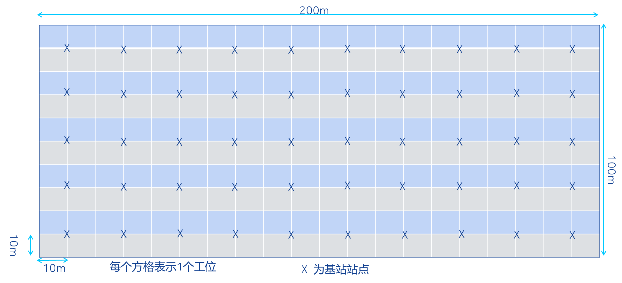
其中基站的部署采用矩阵模型，根据3GPP的参数，站间距设为20m, 对应也就是1个基站，每个基站带3个扇区，负责覆盖和处理4个工位上的数据业务。

汽车制造场景下的业务数据模型
2018年11月，在通信、汽车制造行业会员的努力下，工业互联网联盟发布了《无线应用场景白皮书—汽车制造领域（2018年）》，对整车制造场景下的无线应用场景做了非常详细的介绍。因此，本次频谱需求的计算，主要采用了该白皮书中的业务模型，并通过调研，对各应用场景下的消息数据包大小，发送频率，终端密度等数据进行了初步估计，从而计算出整车制造场景下的无线通信数据总量范围。

智能工厂中的无线业务数据流，分为两大类：低时延高可靠的控制类信息，通常数据包小，对带宽要求不高；高速率的高清视频类业务或者高清画质图像要求的机器视觉检测业务，通常对带宽要求很高。在计算的过程中，我们发现对频谱需求量最大的就是这些视频类的业务，如红外相机质检，4K/8K视频上传，AR/VR眼镜等。具体使用数据见本节相应的excel表格。
汽车制造从流程上分为冲压，焊接，涂装和总装四道工序。其中，总装车间，由于同时兼具视频检测和基于VR/AR的装配辅助应用场景，因此无线业务数据量是最高的。
根据《无线应用场景白皮书—汽车制造领域（2018年）》中描述，在汽车制造车辆质检中，会用到红外相机，速率为>250Mbps。由于每个工位的工作内容有差异，红外相机对于每个工位不是必备配置，只有部分工位需要，在低业务量场景下，我们假设红外相机数量为50台，中等情况下为80台，最高业务量场景下为100台。
在车辆质检中可见光相机数据上传场景中，考虑到会使用机器视觉进行划痕检测之类的业务，我们则假设使用8K视频，30fps，H.265的编码方式。由于汽车体积较大，在进行质检时，假设1个工位需要6个可见光相机摄像头，每60度视角设置一个可见光相机摄像头。在低业务量场景下，我们假设100个工位部署了可见光相机摄像头（50%），则整个工厂共有600个摄像头，中等情况下为900台，最高业务量场景下，假设每个工位都部署可见光相机摄像头，则数量为1200台。

在装配实时视频上传场景中，考虑到VR/AR眼镜不会时时刻刻都在用，因此考虑50%的使用率。在低业务量场景下，我们假设使用4K VR/AR，每个工位部署1个 VR/AR眼镜，则整个工厂共有200个VR/AR眼镜，中等情况下为400 个VR/AR眼镜，最高业务量场景下8K VR眼镜为800个。4K AR的数据速率由于不同压缩比可能数据速率有所不同，这里我们假设为31Mbps，相应的8K AP眼镜数据速率假设为124Mbps。
通过累计所有类型的业务的数据量，我们就得到了1个厂房内，所有业务的数据量总和。

汽车制造场景频谱需求计算结果
由于频谱的热点效应，频谱需求的测算需要基于累加业务量需求最高的场景进行计算，因此在汽车制造的4类车间中，选择总装车间作为汽车制造场景频谱需求计算结果。
可以得出汽车制造场景频谱需求计算结果如下表所示：

频率需求 | 业务密度场景
频率需求 | 高 | 中 | 低
下行 | 26 | 17 | 9
上行 | 382 | 236 | 154
下行上行总计 | 408 | 253 | 163

基本本文的研究，得到以下初步结论并提出初步建议：
- 工业场景中，上行业务需求远大于下行需求；
- 工业互联网（汽车制造领域）频谱需求至少要在154MHz，在较高的自动化水平下，将至少需要 408MHz；如果可以获取更加丰富多样的场景和业务参数，我们可以进一步细化评估结果。未来视频类业务发展空间还很大，可能需要进一步开放新的应用场景，从而增加新的频谱需求。
- 在高业务量场景下，建议综合考虑中频段和毫米波频率规划，一方面通过中频段满足覆盖和中低业容量需求，另一方面通过毫米波频段的大带宽和多信道载波聚合来满足工厂内热点区域较大业务容量需求。

